Київський Національний Університет імені Тараса Шевченка
Фізичний факультет

Звіт про проведення
лабораторної роботи №1 з електроніки

« RC, CR 4-х полюсники»

Керівник практикуму _________Єрмоленко Р. В.

_________Герасимчук А. А.

2020

1 RC фільтр

1.1 Схема та характеристики
RC фільтром називають чотириполюсник, схема якого зображена на рис. 1.1
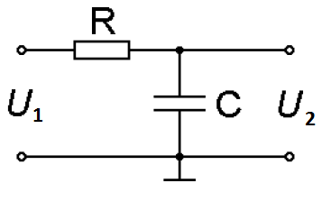
Рис. 1.1
Розрахуємо його амплітудно-частотну та фазо-частотну характеристику.
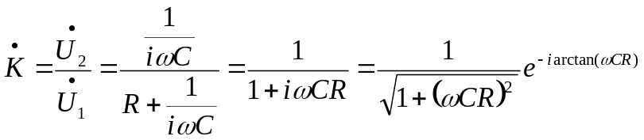
Звідси амплітудно-частотна характеристика теоретично визначається
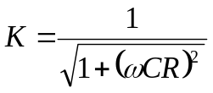
та фазо-частотна характеристика теоретично визначається
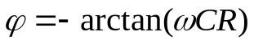
Графіки цих характеристик зображені на рис. 1.2
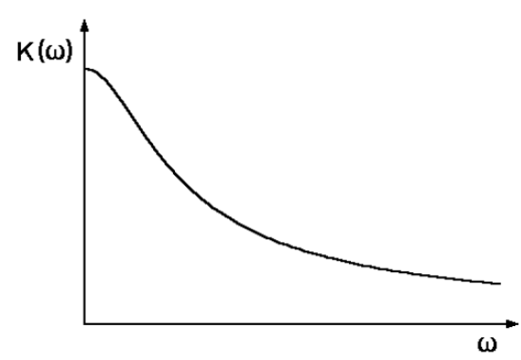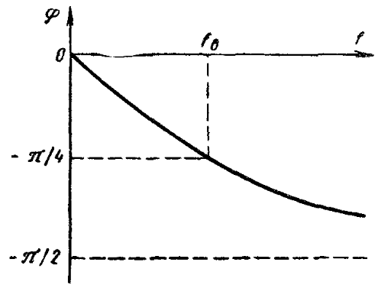
Рис. 1.2

1.2 Перехідні характеристики
Для дослідження перехідних характеристик необхідно подати на вхід прямокутний сигнал (меандр). Тоді для даного RC чотириполюсника було подано сигнал меандр з частотою 50 Гц. Вхідна і вихідна напруга чотириполюсника показана на рис 1.3:
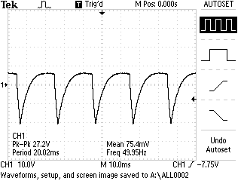
Рис. 1.3
При поданні прямокутного сигналу( меандру) на вхід, на виході маємо:
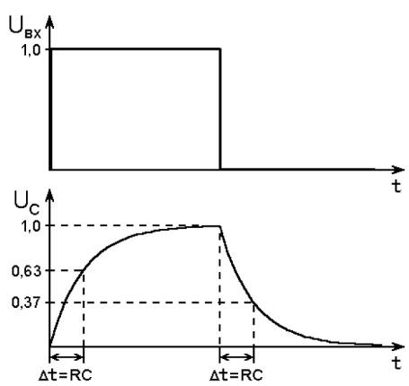
Тоді можна показати за допомогою перетворення Лапласа, що залежність напруги на виході від часу виражається наступною формулою:
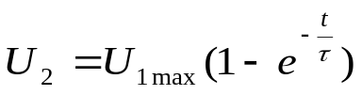
Звідси можна знайти час наростання імпульсу – це час, за який вихідний сигнал зростає від величини 0.1 до 0.9 від макс. значення напруги. Тобто 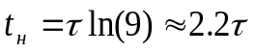
Відповідно до експеременту маємо 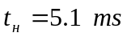. Звідси 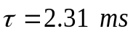.

1.3 Амплітудо-частотна характеристика

Для дослідження АЧХ RC фільтру ми вимірюємо за допомогою осцилографа амплітуду вихідного сигналу в залежності від частоти вхідного синусоїдального сигналу.
Відповідно до цього ми отримали дані показані в таблиці 1.1:
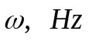 | Ch1, V | Ch2, V | K, 1
10 | 4,88 | 4,96 | 0,9839
50 | 3,56 | 4,88 | 0,7295
100 | 2,44 | 4,88 | 0,5
500 | 0,64 | 4,88 | 0,1311
1000 | 0,36 | 5,04 | 0,0714
5000 | 0,18 | 10,6 | 0,0169

Таблиця 1.1

Звідси маємо таку залежність:
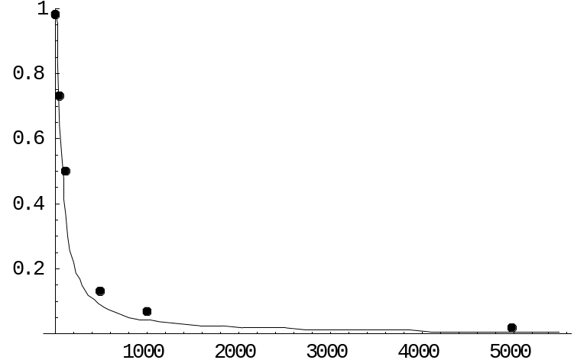
,де суцільна лінія це теоретична залежність для K при

1.4 Фазово-частотна характеристика (ФЧХ)
Для дослідження ФЧХ RC фільтру ми вимірюємо вимірюємо за допомогою осцилографа моменти часу мінімумів напруги вихідного та вхідного сигналів. Звідси знаходимо зсув фаз в залежності від частоти вхідного синусоїдального сигналу.
 | phi,
10 | -0,06
50 | -0,345
100 | -0,546
500 | -1,39
1000 | -1,41
5000 | -1,53

Звідси маємо таку залежність:
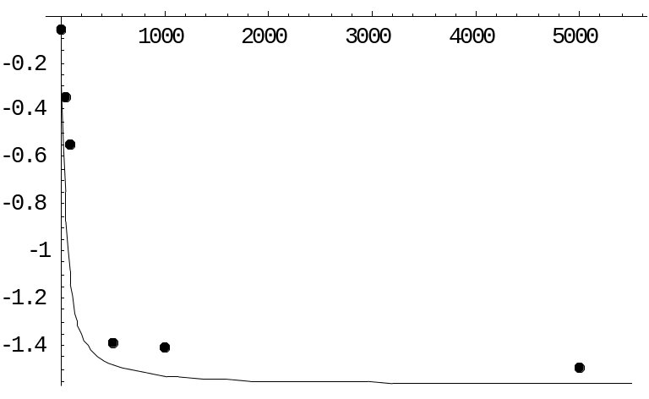
,де суцільна лінія це теоретична залежність для при Отриманий результат співпадає з теоретичною залежністю при малих частотах та має розбіжність на великих частотах, оскільки індуктивність схеми впливає на результат в даній області.

2 CR фільтр

2.1 Схема та характеристики
CR фільтром називають чотириполюсник, схема якого зображена на рис. 2.1
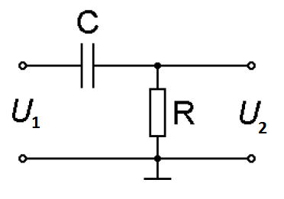
Рис. 2.1
Розрахуємо його амплітудно-частотну та фазо-частотну характеристику.
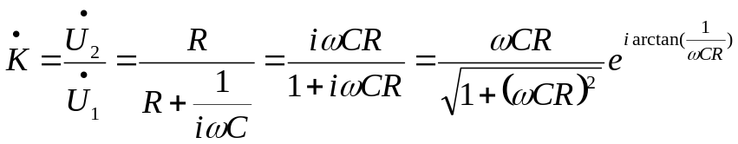
Звідси амплітудно-частотна характеристика теоретично визначається
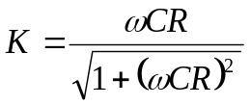
та фазо-частотна характеристика теоретично визначається
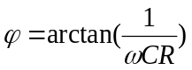
Графіки цих характеристик зображені на рис. 2.2

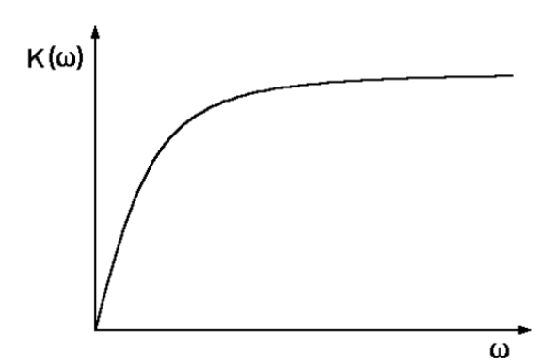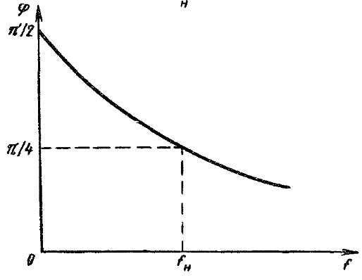
Рис. 2.2

2.2 Перехідні характеристики
Для дослідження перехідних характеристик необхідно подати на вхід прямокутний сигнал (меандр). Тоді для даного CR чотириполюсника було подано сигнал меандр з частотою 100 Гц. Вхідна і вихідна напруга чотириполюсника показана на рис 2.3:
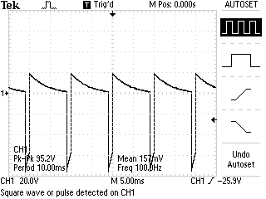
Рис. 2.3
При поданні прямокутного сигналу( меандру) на вхід, на виході маємо:
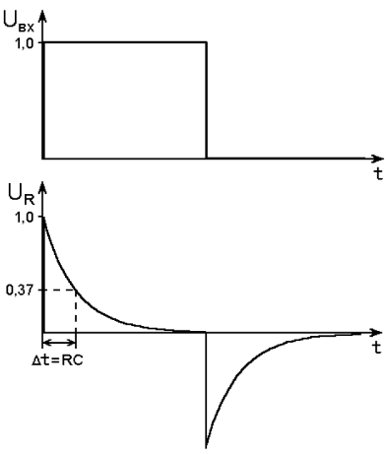
Тоді можна показати за допомогою перетворення Лапласа, що залежність напруги на виході від часу виражається наступною формулою:
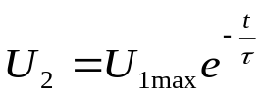
Вихідна напруга асимптотично наближається до нуля. Те, наскільки вона зменшується за час називають сколюванням:
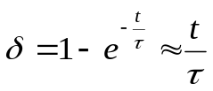
Тоді візьмемо сколювання 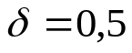, тоді маємо 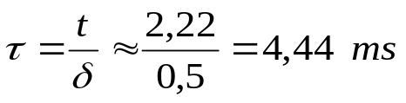
2.3 Амплітудо-частотна характеристика

Для дослідження АЧХ CR фільтру ми вимірюємо за допомогою осцилографа амплітуду вихідного сигналу в залежності від частоти вхідного синусоїдального сигналу.
Відповідно до цього ми отримали дані показані в таблиці 2.1:
 | Ch1, V | Ch2, V | K, 1
10 | 0,793 | 4,96 | 0,159
50 | 2,744 | 4,88 | 0,562
100 | 3,537 | 4,88 | 0,725
500 | 4,033 | 4,88 | 0,826
1000 | 4,429 | 5,08 | 0,872
5000 | 5,091 | 5,16 | 0,987
10000 | 5,157 | 5,2 | 0,992
50000 | 5,190 | 5,2 | 0,998
100000 | 5,107 | 5,2 | 0,982

Таблиця 2.1

Звідси маємо таку залежність:
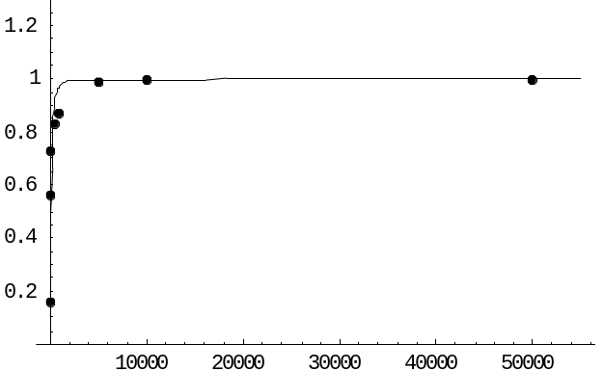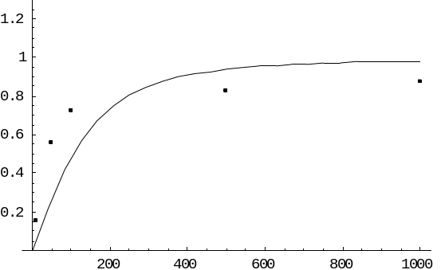
,де суцільна лінія це теоретична залежність для K при 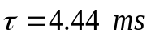

2.4 Фазово-частотна характеристика (ФЧХ)
Для дослідження ФЧХ CR фільтру ми вимірюємо вимірюємо за допомогою осцилографа моменти часу мінімумів напруги вихідного та вхідного сигналів. Звідси знаходимо зсув фаз в залежності від частоти вхідного синусоїдального сигналу.
 | phi,
10 | 92,8
50 | 87,5
100 | 53,3
500 | 34,4
1000 | 20,6
5000 | 2,3

Звідси маємо таку залежність:
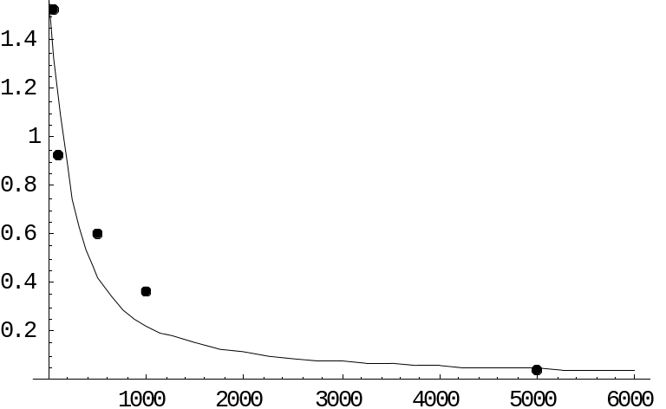
,де суцільна лінія це теоретична залежність для при Отриманий результат співпадає з теоретичною залежністю при великих частотах та має розбіжність на малих частотах, оскільки ємносні характеристики схеми впливають на результат в даній області.

ВИСНОВКИ
Отже, проведено вимірювання сигналів з генератора частот інтегруючого та диференціюючого чотирьохполюсника. У результаті роботи виміряні перехідні та частотні характеристики RC та CR чотириполюсників та побудовані їх теоретичні розрахунки. Вигляд обох характеристик збігається з теоретично розрахованим за винятком ділянок, де спостерігаються паразитні ємності або індуктивності.

